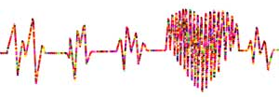
29. september 2020
Svetový deň srdca

- pripadá vždy na 29. september,
- ochorenia srdca a ciev patria v celosvetovom meradle k najzávažnejším príčinám pracovnej neschopnosti, a sú aj jednou z najčastejších príčin hospitalizácie,
- ochorenia srdca a ciev postihujú čoraz mladšie ročníky,
- medzi hlavné rizikové faktory rozvoja srdcovo-cievnych ochorení patrí sedavý spôsob života, málo fyzickej aktivity, stres, fajčenie, alkohol, vysoká hladina cholesterolu, vysoký krvný tlak, nezdravý spôsob stravovania, nadváha a obezita.

- srdcovocievne ochorenia podľa SZO sú:
- infarkt myokardu
- ischemická choroba srdca – ochorenie koronárnych tepien, ktoré vyživujú srdce
- hypertenzia – vysoký krvný tlak
- mozgovo-cievne ochorenia – ochorenia krvných ciev zásobujúcich mozog
- ochorenia ciev nôh a rúk
- reumatická choroba srdca – poškodenie srdca v dôsledku reumatickej horúčky spôsobenej streptokokovými baktériami
- vrodené srdcové chyby
- pľúcna embólia – do pľúc sa dostane krvná zrazenina
- poruchy srdcového rytmu

- srdcové ochorenia ohrozujú čoraz viac ľudí
- ich nebezpečenstvo spočíva najmä v tom, že príznaky nemusia byť jasne viditeľné

- dôležité je dodržať niekoľko zásad v starostlivosti o srdce, a tým znížiť riziko vzniku kardiovaskulárnych ochorení:

- Koniec so zlozvykmi
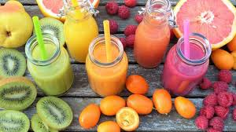
- nadmerná konzumácia alkoholu,
- fajčenie – zvyšuje riziko ochorenia srdca, riziko infarktu, zvyšuje krvný tlak; už rok po skončení fajčenia sa riziko infarktu zníži o polovicu ,
- málo pohybu,
- stres,

- Nadmerný príjem soli
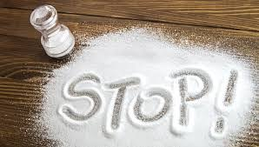
- dospelý človek by mal skonzumovať maximálne 5 g soli denne, u detí je táto dávka 3 g za deň,
- zvýšený príjem soli vedie k zvyšovaniu krvného tlaku a k ohrozeniu srdca,
- srdcu prospieva soľ obohatená o draslík, ktorý prispieva k udržaniu normálneho krvného tlaku a k správnemu fungovaniu svalov a nervového systému,

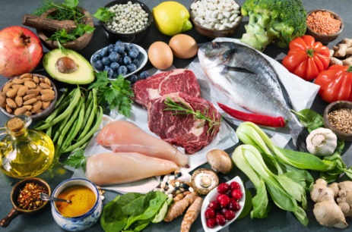
- Zmeňte jedálny lístok

- menej vyprážaných, pečených a grilovaných jedál,
- uprednostniť tepelnú prípravu pokrmov dusením,
- pokúsiť sa obmedziť jedlá s vysokým obsahom tukov,
- dať prednosť čerstvému ovociu a zelenine,
- uprednostniť celozrnné pečivo,
- na dochucovanie pokrmov používajte namiesto zmesí korenia radšej čerstvé bylinky,

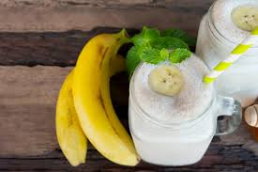
- Doprajte si dostatok vitamínov a minerálov

- pravidelne dopĺňať vitamíny a minerálne látky,
- dôležité sú horčík (banány, datle, maliny, sója, špenát), B-komplex (kvasnice, strukoviny) či vitamíny C a E (vitamín C najlepšie doplníte zo šípok, vitamín E nájdete v pšeničných klíčkoch alebo ľanových, slnečnicových a sezamových semienkach),
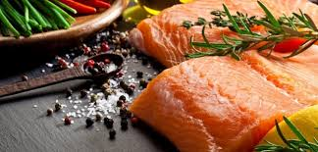
- Myslite na ryby

- najmenej jeden krát týždenne by sa mali v jedálničku objaviť ryby

- Zdravý pohyb

- pravidelná fyzická aktivita je užitočná pre srdce aj myseľ človeka, pomáha pri prevencii a liečbe srdcových ochorení, mozgovej príhody, diabetu, obezity aj osteoporózy, pomáha udržať pod kontrolou tlak krvi či vysokú hladinu cholesterolu,
- vhodné na predchádzanie kardiovaskulárnym ochoreniam sú rýchla chôdza, turistika, bicyklovanie, plávanie, korčuľovanie na kolieskových korčuliach.

Do svojho zdravia musí investovať každý sám.

Vynaložené úsilie sa nám v budúcnosti vráti.

Musíme byť presvedčení, že zmenu naozaj chceme,
a že so svojimi najbližšími chceme byť čo najdlhšie v plnom zdraví.

